鸣盛一体机如何换电池
1.采集器背面的六个螺丝和正面的两个螺丝拆掉，打开盖子。
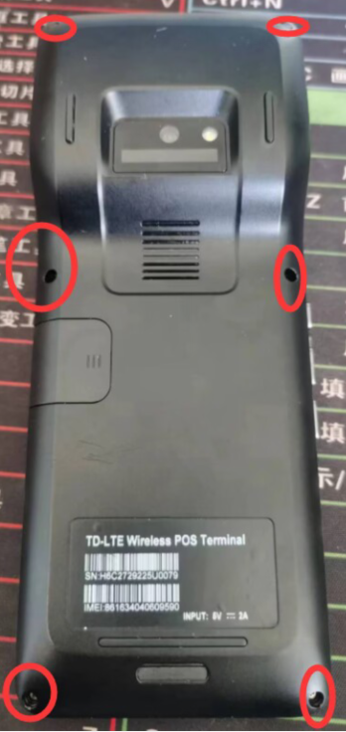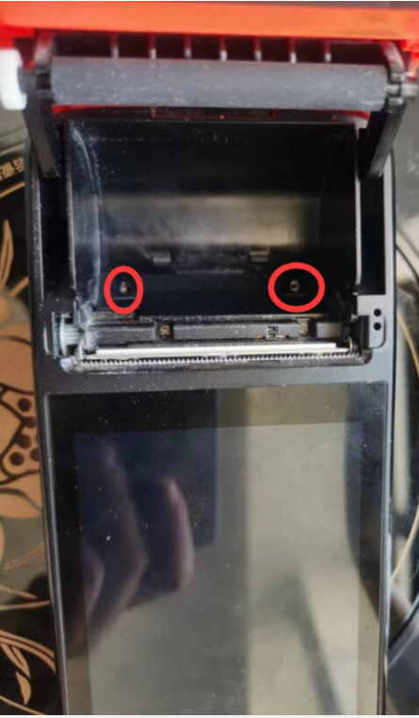

2、电池拔掉，换上新的电池。盖上盖子，锁紧螺丝就可以了。
